分项报价表

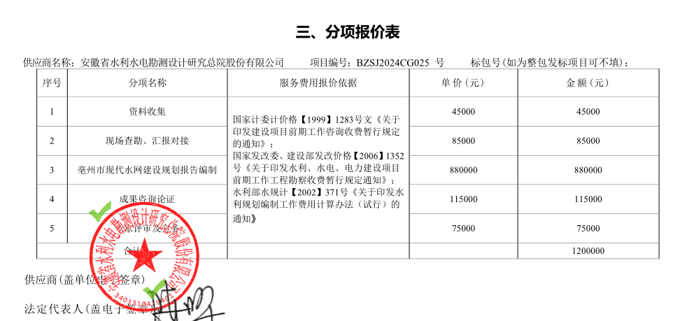
最终报价：人民币大写壹佰壹拾捌万元整（¥1180000.00元）

投标人评审得分、排序、最终报价与评标价
